Sud-Ouest du 30 avril 2018

«J’ai été hospitalisé pour la rougeole»

TÉMOIGNAGE Il a 22 ans, est étudiant à Bordeaux et a contracté la rougeole avec des complications telles qu’il a dû être hospitalisé. Récit de son parcours
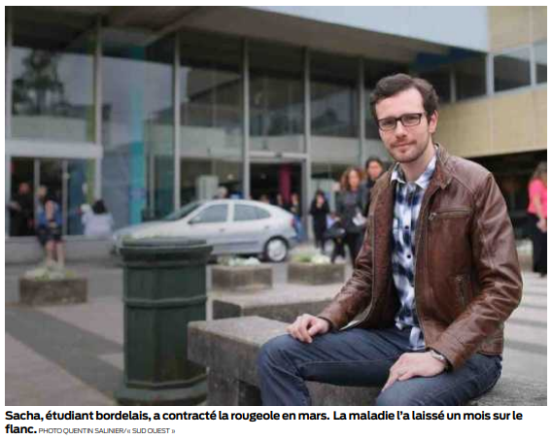
ISABELLE CASTÉRA
i.castera@sudouest.fr

Sacha va bien. Il vous serre la main en riant, «n’ayez pas peur, je ne suis plus contagieux!» Cet étudiant de 22 ans, en pharmacie à Bordeaux, sort tout juste d’une maladie que l’on qualifie à tort d’infantile, voire de bénigne. «Début mars, j’ai pensé souffrir d’un syndrome grippal banal. J’ai été pris de fortes fièvres nocturnes, avec des maux de tête. Je ne suis pas du genre à m’attarder sur mes bobos, alors le matin je me suis levé pour aller en cours. Avec des Doliprane dans la poche.»

Le lendemain, l’état de Sacha empire. «C’était bizarre, les yeux me brûlaient et la gorge était très enflammée, et aussi, ma bouche était granuleuse. Comme je suis étudiant en pharmacie j’ai tilté: rougeole? Alors j’ai contacté mes parents pour savoir si je l’avais eu enfant et j’ai cherché des renseignements. Les symptômes correspondaient. Surtout la bouche: signe de Koplik, des tâches blanches à l’intérieur des joues, j’ai regardé dans le miroir. Oups. » Sacha file chez son médecin, qui prescrit une sérologie. Ni son médecin, ni lui ne sont à ce stade certains qu’il s’agit de la rougeole. Le lendemain, le laboratoire informe que la sérologie est négative. «En même temps, je découvre que je suis couvert de boutons rouges sur le visage, le torse. Ma fièvre augmente, je me sens de plus en plus épuisé. En fait, la sérologie était négative, car le prélèvement était trop précoce. Une semaine après, j’étais au radar, cloué au lit, avec des difficultés à respirer. Ma mère a appelé SOS Médecins et là, j’ai été conduit aux urgences du CHU de Bordeaux, par les pompiers.»

Pneumopathie, perfusions…

Le patient est mis à l’écart tout de suite, il est placé sous oxygène, avec une perfusion. «Là-bas, tous les prélèvements sanguins ont confirmé que j’avais bien la rougeole, avec des complications: une pneumopathie. J’ai été hospitalisé une semaine, côté poumons je me sentais mieux, mais les yeux c’était terrible. Je voyais flou, ça me brûlait. Sur place, un ophtalmo m’a confirmé que j’avais des ulcérations sur la cornée, les yeux rayés. Il a fallu près de trois semaines pour que tout rentre dans l’ordre. J’ai été contraint de porter des lunettes noires et de rester dans le noir au maximum. Un mois sur le flanc.»

Sacha n’a jamais été vacciné contre la rougeole. «J’avais entendu parler évidemment de cette épidémie, je suis censé être bien placé pour savoir que j’étais à risque. Je me suis cru protégé, à tort. À l’époque, la vaccination ROR (rougeole, oreillons, rubéole) n’était que recommandée. Dans ma promotion, où nous étions une quarantaine d’étudiants, six ont attrapé la rougeole à la même période. Aucun n’était vacciné. Ceux qui l’étaient ont eu quelques symptômes, sans plus.»



